Приложение № 2
к приказу РОО № от 11.04.2019
Билет 1.
- Дайте определение луча, угла, внешней и внутренней области угла. Какие есть виды углов? Сделайте рисунки.
2. Доказать признак равенства треугольников по двум сторонам и углу между ними.
4. Докажите, что угол 1 равен углу 2.
3.
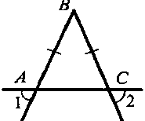

Билет 2.
- Дайте определение смежных углов, вертикальных углов, сделайте рисунки. Сформулируйте их свойства.
- Доказать признак равенства треугольников по стороне и двум прилежащим углам.
3.
4.

Билет 3.
- Дайте определение перпендикулярных прямых. Свойство двух прямых, перпендикулярных третьей.
- Доказать признак равенства треугольников по трем сторонам.
- Один из углов, образованных при пересечении двух прямых, равен 7$0^{0}$. Найти остальные три угла.
4. В треугольнике MPF угол M = 80°, угол P = 40°. Биссектриса угла М пересекает сторону FP в точке К. Найдите угол FKM.

Билет 4.
- Дайте определение прямоугольного треугольника, сформулируйте свойства прямоугольного треугольника (без доказательства), сделайте чертеж.
- Доказать теорему о сумме углов треугольника.
3. Доказать равенство треугольников ADM и AFE
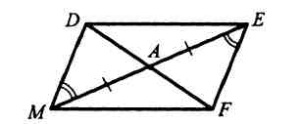

4. Один из внутренних односторонних углов, образованных при пересечении двух параллельных прямых третьей, в 3 раза больше другого. Чему равны эти углы?

Билет 5.
.
- Дайте определение треугольника. Перечислите виды треугольников (по углам, по сторонам), сделайте рисунки.
- Доказать свойство биссектрисы равнобедренного треугольника.
- Доказать равенство треугольников COD и AOB.
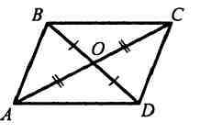
4.
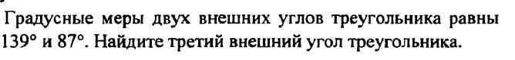

Билет 6.
- Сформулируйте свойства медианы в равнобедренном треугольнике. Сделайте чертеж.
- Сформулируйте аксиому параллельных прямых. Доказать следствия из аксиомы параллельных.
- Один из острых углов прямоугольного треугольника 37⁰. Найти второй острый угол.
- Прямые a и b перпендикулярны. Угол 1 равен 40⁰. Найти углы 2, 3, 4.

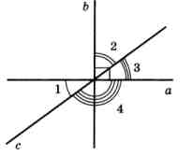

Билет 7.
- Дайте определение равнобедренного треугольника. Сформулируйте свойства равнобедренного треугольника.
- Доказать свойства смежных и вертикальных углов. 3.
4. AC II DB, CO=OD. Доказать, что треугольники СОА и DOB равны.
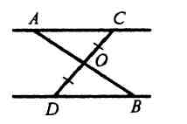
Билет 8.
- Дайте определение медианы, биссектрисы, высоты треугольника, сделайте рисунки. Сформулируйте свойства медиан, биссектрис, высот треугольника.

2. Сформулировать признаки параллельных прямых. Доказать один по выбору
обучающегося.
3. Периметр равнобедренного треугольника 19 см, а основание – 7 см. Найти
боковую сторону треугольника.
4.
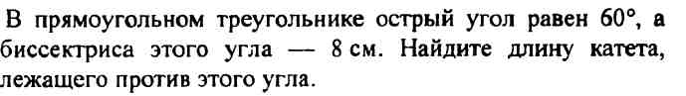

Билет 9.
- Дайте определение касательной к окружности, сделайте чертеж.
- Доказать, что при пересечении двух параллельных прямых секущей накрест лежащие углы равны.
- Один из углов, образованных при пересечении двух прямых, на 50⁰ меньше другого. Найти эти углы.
4 . Найти углы треугольника ABC.
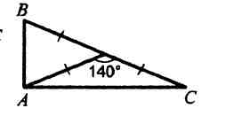

Билет 10.
- Назовите углы, образованные при пересечении двух параллельных прямых секущей и их свойства.

2. Доказать, что при пересечении двух параллельных прямых секущей а) соответственные углы равны, б) сумма односторонних равна 180 ⁰.
4. ОА=ОС, угол 1 равен углу 2. Доказать, что АВ=ВС.
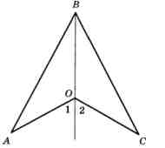
3.

Билет 11.
4.
- Дайте определение окружности и ее элементов (радиус, диаметр, хорда, дуга). Сделайте чертеж.
- Доказать свойство углов при основании равнобедренного треугольника.
- Угол ABC=углу DCB=90⁰, АС=BD. Доказать, что AD=CD.

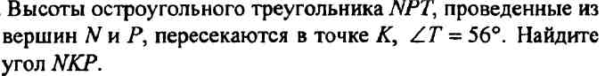

Билет 12.
- Дайте определение параллельных прямых и параллельных отрезков. Сформулируйте аксиому параллельных прямых.
- Доказать теорему о соотношении между сторонами и углами треугольника ( прямую или обратную). Следствия из теоремы.
- Найти углы треугольника АВС.
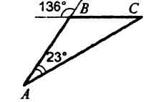
4. Доказать, что в равнобедренном треугольнике медианы, проведенные к боковым сторонам, равны.

Билет 13.

- Сформулировать признаки равенства треугольников.
- Доказать, что каждая сторона треугольника меньше суммы двух других. Что такое неравенство треугольника.
- Углы FDB и CBD равны, углы FBD и CDB равны. Доказать, что равны углы F и C.
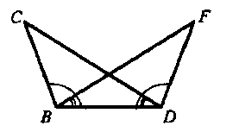
4. Один из острых углов прямоугольного треугольника равен 21°. Найдите угол между биссектрисой и высотой, проведенными из вершины прямого угла.

Билет 14.
- Сформулировать признаки равенства прямоугольных треугольников.
- Доказать свойство внешнего угла треугольника.
- Доказать, что прямые a и b параллельны.
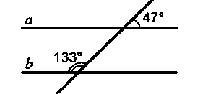
4. В прямоугольном треугольнике КРЕ угол P = 90°, угол K = 60°. На катете РЕ отметили точку М такую, что угол KMP = 60°. Найдите РМ, если ЕМ = 16 см.

Билет 15.
- Что такое секущая? Назовите пары углов, которые образуются при пересечении двух прямых секущей.
- Доказать свойство катета прямоугольного треугольника, лежащего против угла в 30⁰. Сформулировать обратное утверждение.
3.
4.В треугольнике АВС (АВ=ВС) на сторонах АВ и ВС отложены равные отрезки АМ и СN соответственно. Докажите, что AN=СМ

Приложение № 3
к приказу РОО № от 11.04.2019

Критерии оценивания муниципального публичного зачета
Вопрос №1 – 0-1 балл
Вопрос №2 – 0 - 2 балла (без доказательства или с доказательством)
Вопрос №3 – 0-1 балл
Вопрос №4 -0 - 2 балла (1 балл, если приведено неполное решение).
Максимальное количество баллов - 6 баллов.
За ответ на вопрос №2 выставляется 2 балла, если сформулирована правильно теорема и представлено её доказательство; 1 балл, если сформулирована правильно теорема без доказательства, и 0 баллов во всех других случаях.
Ответ на вопрос №4 (задача), оцениваемый двумя баллами, считается выполненным верно, если выбран правильный путь решения, понятен путь рассуждения, дан верный ответ. Если допущена ошибка, не носящая принципиального характера и не влияющая на общую правильность хода решения, то выставляется на 1 балл меньше.
Шкала перевода баллов в школьную отметку муниципального публичного зачета

Отметка | «2» | «3» | «4» | «5»
Балл | 0-2 | 3 | 4 | 5-6

